KOCAELİ
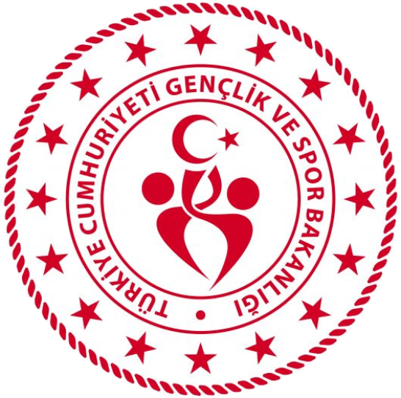
GENÇLİK VE SPOR İL MÜDÜRLÜĞÜ

OKUL SPORLARI BİRİMİ
2025-2026 EĞİTİM-ÖĞRETİM YILI
BADMINTON
İL BİRİNCİLİĞİ MÜSABAKA REGLAMANI
KATEGORİ | MİNİKLER KARMA
YARIŞMA YERİ | DAHA SONRA BELİRLENECEK
YARIŞMA TARİHİ | DAHA SONRA BELİRLENECEK
YARIŞMA SAATİ | DAHA SONRA BELİRLENECEK
TEKNİK TOPLANTI YERİ, TARİHİ VE SAATİ | DAHA SONRA BELİRLENECEK

MÜSABAKAYA KATILACAK OLAN OKULLARIN:

- T.C. kimlik kartı / Nüfus cüzdanı
- Öğrenci Sporcu Lisansı (Spor Dalına ait)
- Esame Listeleri ile müsabakalara katılmak zorundadır.
- Çalıştırıcı ve idarecilerin; Mahalli, Grup ve Türkiye Birinciliği müsabakalarına ‘‘Spor Bilgi Sistemi’’ üzerinden çıkarılmış “Saha Giriş Kartı” ile katılmaları zorunludur. Saha giriş kartı olmayanlar müsabakalara alınmayacaktır.
- Müsabakalar 2025-2026 Eğitim Öğretim Yılı Okul Spor Faaliyetleri Badminton Branş Talimatına göre yapılacaktır. (Badminton Müsabakalarının yapılabilmesi için talimatlar gereği en az 4 okulun katılımı gerekmektedir.)

- Yarışmaların sağlıklı bir şekilde ilerleyebilmesi için https://spor.gsb.gov.tr/okulsportal/SpordaliListesi.aspx?btid=9 adresinden branş talimatının detaylı bir şekilde incelenmesi gerekmektedir.
NOT: Müsabakalara Katılmak İsteyen Okulların 15 Mayıs 2026 Cuma Günü Mesai Bitimine Kadar Spor Bilgi Sistemi Üzerinden Taahhüt Oluşturma / Esame Çıkartma İşlemlerini Tamamlamaları ve Taahhütlerini İptal Ettirmek İsteyen Okulların 15 Mayıs 2026 Cuma Günü Mesai Bitimine Kadar kocaeli.okulsporlari@gsb.gov.tr Adresine Mail Atmaları Gerekmektedir.

OKUL SPORLARI İL ORGANİZASYON TERTİP KURULU
İlgili yarışma 06.10.2025 tarih ve 12188183 sayılı Valilik Onayına istinaden yapılacaktır.

